Cogit

Softver za upravljanje projektima

Specifikacija zahteva

Verzija 1.0

Pregled izmena

|  |  |  |  |
| --- | --- | --- | --- |
| **Datum** | **Verzija** | **Opis** | **Autor** |
| 22.03.2021. | Nacrt | Inicijalna verzija | Mateja |
| 02.04.2021. | 1.0 | Dopunjena i prerađena verzija | Ana |
|  |  |  |  |
|  |  |  |  |

Sadržaj

1. Cilj dokumenta 4

2. Opseg dokumenta 4

3. Reference 4

4. Pregled slučajeva korišćenja 4

5. Profili korisnika 9

5.1 Posetilac aplikacije 10

5.2 Korisnik 10

5.3 Vođa tima 10

5.4 Administrator 10

6. Opis slučajeva korišćenja 10

6.1 Brisanje tima 10

6.2 Kreiranje naloga 10

6.3 Prijavljivanje na sistem 11

6.4 Ažuriranje podataka o sebi 13

6.5 Podešavanje izgleda radne površine 13

6.6 Kreiranje tima 13

6.7 Dodavanje događaja u kalendaru 14

6.8 Chat 14

6.9 Dodavanje reakcija 15

6.10 Dodavanje komentara 15

6.11 Prikaz projekata 16

6.12 Kreiranje podzadatka u okviru svog zadatka 16

6.13 Premeštanje zadataka iz jedne liste u drugu 20

6.14 Označavanje zadataka prioritetnim 20

6.15 Arhiviranje/Brisanje zadataka 20

6.16 Napuštanje tima 21

6.17 Kreiranje i dodeljivanje zadataka članovima 21

6.18 Dodeljivanje prioriteta zadatku 22

6.19 Dodavanje i izbacivanje članova iz tima 22

6.20 Kreiranje projekta 23

6.21 Brisanje projekta 23

6.22 Korišćenje napravljenih šablona 24

6.23 Kreiranje i brisanje liste zadataka 24

6.24 Dodela tagova projektima 24

6.25 Brisanje korisnika 25

6.26 Suspendovanje korisnika 25

7. Dodatni zahtevi 26

7.1 Funkcionalnost 26

7.2 Upotrebljivost 26

7.3 Pouzdanost 26

7.4 Performanse 26

7.5 Podrška i održavanje 26

7.6 Ograničenja 26

Specifikacija zahteva

# Cilj dokumenta

Cilj ovog dokumenta je specifikacija zahteva u pogledu detaljnog opisa slučajeva korišćenja Cogit aplikacije.

# Opseg dokumenta

Dokument se odnosi na Cogit aplikaciju koji će biti razvijen od strane AmanSoft tima. Namena sistema je rešavanje problema lošeg upravljanja ljudskim resursima i vremenom prilikom realizacije projekata .

# Reference

Spisak korišćene literature:

1. Cogit – Predlog projekta, SWE-Cogit-01, V1.0, 2021, AmanSoft.
2. Cogit – Planirani raspored aktivnosti na projektu, V1.0, 2021, AmanSoft.
3. Cogit– Plan realizacije projekta, V1.0, 2021, AmanSoft.
4. Cogit – Vizija sistema, V1.0, 2021, AmanSoft.

# Pregled slučajeva korišćenja

Osnovni UML dijagram koji prikazuje korisnike i slučajeve korišćenja Cogit aplikacije prikazan je na sledećoj slici: Slučajevi korišćenja upravljanje timom, upravljanje projektima, komunikacija sa ostalim korisnicima, korišćenje kalendara, podešavanje naloga i upravljanje zadacima koji su su prikazani na sledećoj slici obuhvataju složenije radnje koje se mogu razložiti dalje razložiti na pojedinačne slučajeve korišćenja.

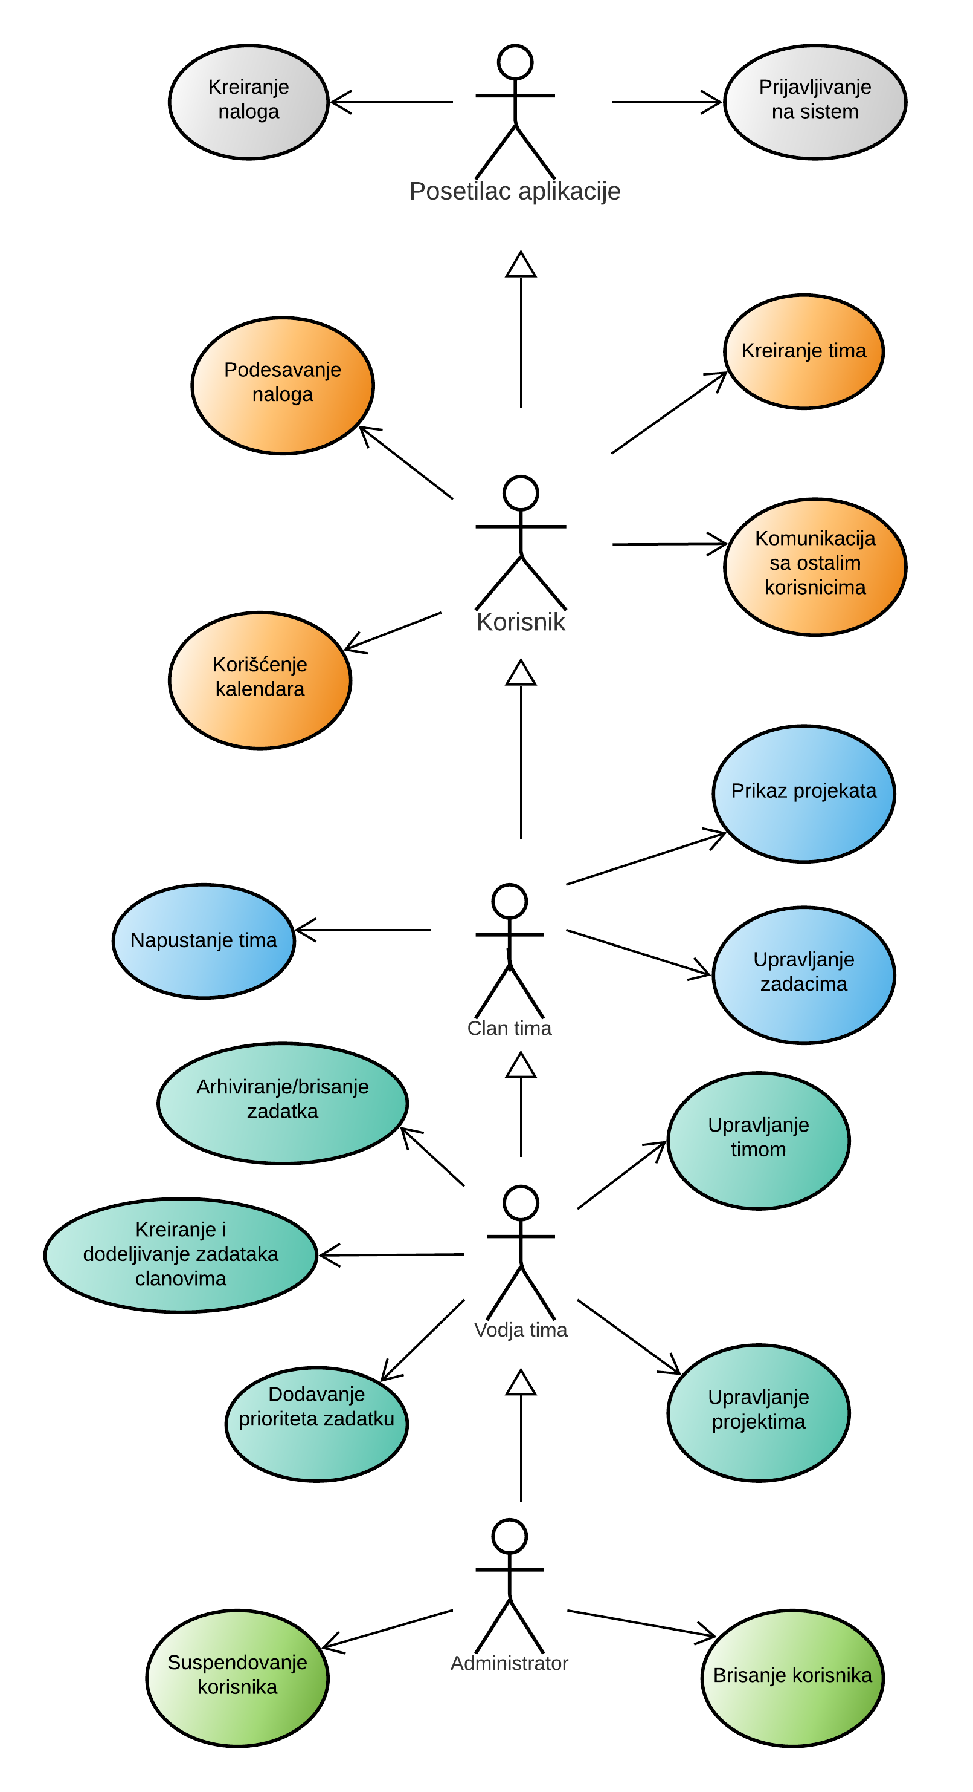

Detaljni UML dijagrami za slučajeve korišćenja: upravljanje timom, upravljanje projektima, komunikacija sa ostalim korisnicima, korišćenje kalendara, podešavanje naloga i upravljanje zadacima su prikazani u nastavku:

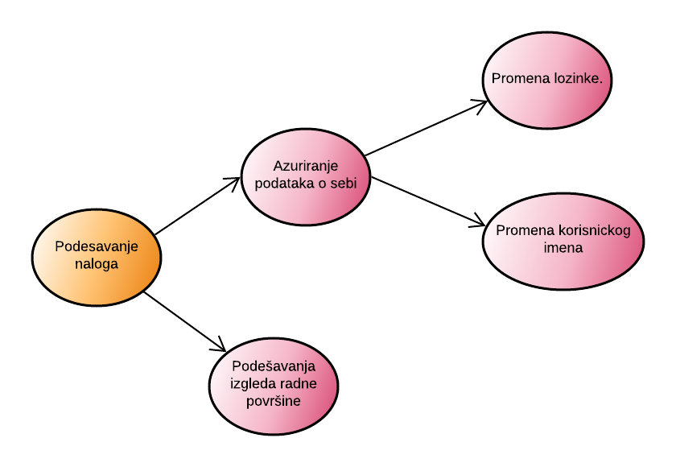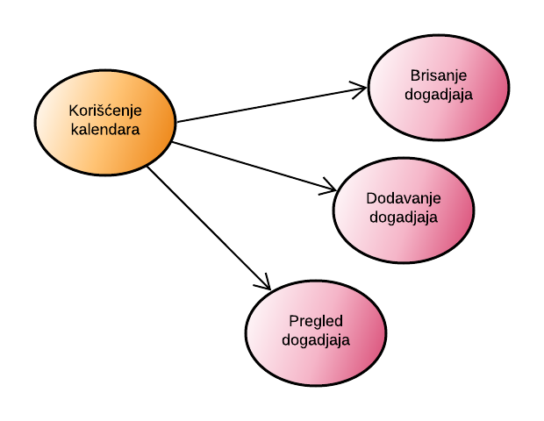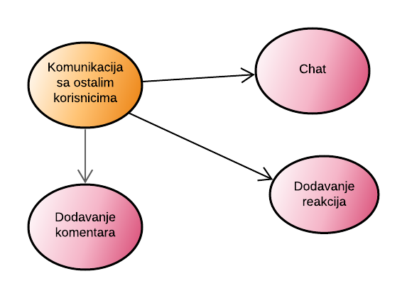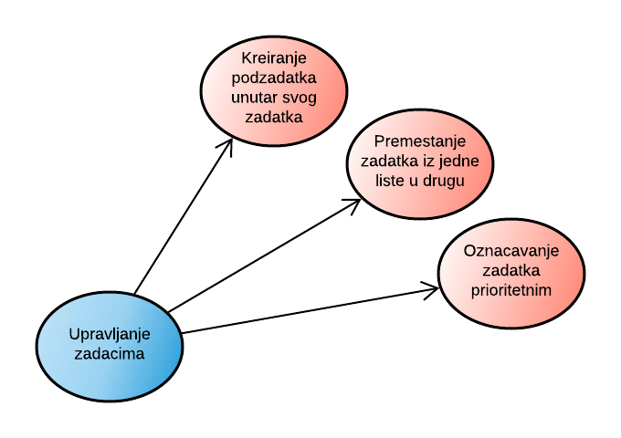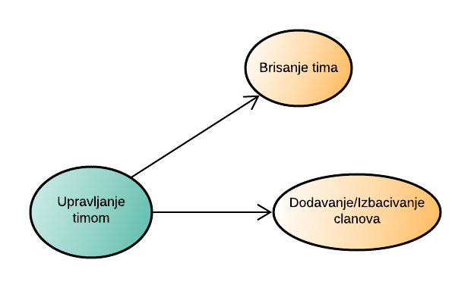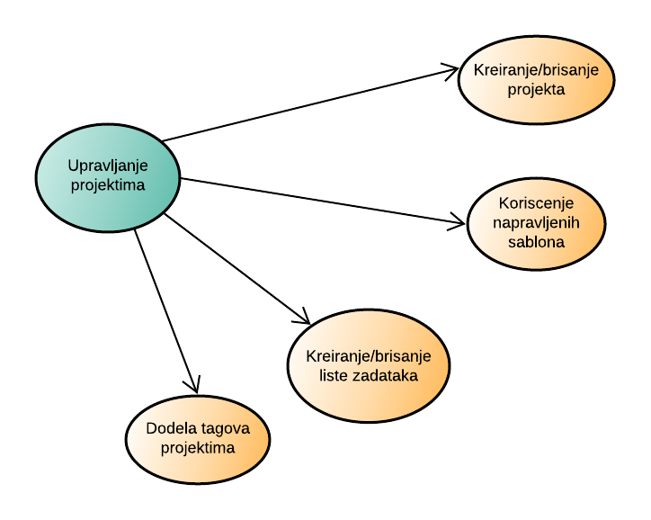

# Profili korisnika

Identifikovani su sledeći profili korisnika Cogit aplikacije:

## Posetilac aplikacije

Posetilac aplikacije je osnovni profil korisnika koji sa najmanjim skupom funkcionalnosti na raspolaganju. Korisnici ovog tipa pristupaju aplikaciji u cilju registrovanja i prijavljivanja na sistem. Pristup aplikacije u ulozi posetioca je slobodan, tj. ne zahteva prethodno prijavljivanje na aplikaciju.

## Korisnik

Korisnik je profil koji obuhvata sve prijavljene korisnike aplikacije. Posetilac aplikacije postaje korisnik kreiranjem naloga ili prijavljivanjem na sistem. Da bi korisnik mogao da ažurira podatke o sebi potrebno je prethodno prijavljivanje korisnika.

## Član tima

Član tima je korisnik koji je pridružen nekom timu. U okviru tima član tima može da upravlja zadacima koji su mu dodeljeni pomoću funkcionalnosti koje aplikacija nudi.

## Vođa tima

Vođa tima je član tima zadužen za upravljanje timom. Shodno vezi generalizacije, vođa tima ima pristup svim funkcionalnostima definisanim za člana tima, a posredno i korisnika. Zaduženja specifična za šefa su kreiranje novih projekata i dodeljivanje zadataka članovima tima.

## Administrator

Administrator je specijalni profil korisnika koji ima pristup svim funkcionalnostima aplikacije, tj. može se naći u ulozi bilo kog tipa korisnika aplikacije. Administratorski profil je uveden kako bi se obezbedila što veća fleksibilnost u pogledu mogućnosti ažuriranja sadržaja aplikacije.

# Opis slučajeva korišćenja

## Brisanje tima

**Kratak opis:**

Vođa tima može da obriše onaj tim kojim upravlja.

**Akteri:**

Vođa tima, Administrator.

**Preduslovi:**

Upravljanje timom.

**Osnovni tok:**

1. Vođa tima ili administrator bira opciju za brisanje tima sa stranice na kojoj je prikazan taj tim.
2. Tekuća stranica se osvežava i prikazuje se početna strana.

**Izuzeci:**

Nema.

**Posledice:**

Tim je obrisan.

## Kreiranje naloga

**Kratak opis:**

Prikaz stranice aplikacije sa formom za kreiranje naloga.

**Akteri:**

Posetilac portala

**Preduslovi:**

Nema.

**Osnovni tok**

1. Korisnik bira opciju za registrovanje.
2. Prikazuje se forma za kreiranje naloga.
3. Posetilac unosi odgovarajuće podatke.
4. Uneti podaci se proveravaju [izuzetak: nevalidni podaci].
5. Vrsi se prijavljivanje na kreirani nalog.

**Izuzeci:**

Nevalidni podaci.

**Posledice:**

Kreiran nov nalog.

## Prijavljivanje na sistem

**Kratak opis:**

Prikaz stranice aplikacije sa formom za prijavljivanje.

**Akteri:**

Posetilac portala

**Preduslovi:**

Postojanje već kreiranog naloga.

**Osnovni tok:**

1. Prikaz stranice aplikacije sa formom za prijavljivanje.
2. Posetilac unosi korisničko ime i lozinku, te nakon toga aktivira komandu *Prijavi se*.
3. Uneti podaci se proveravaju [izuzetak: pogrešno korisničko ime i/ili lozinka].

**Izuzeci:**

[*Pogrešno korisničko ime i/ili lozinka*] Prikazuje se obaveštenje na formi za prijavljivanje.

**Posledice:**

Korisnik je prijavljen na aplikaciju i ima pristup specifičnim opcijama u skladu sa svojim privilegijama.

**Dijagram sekvence:**

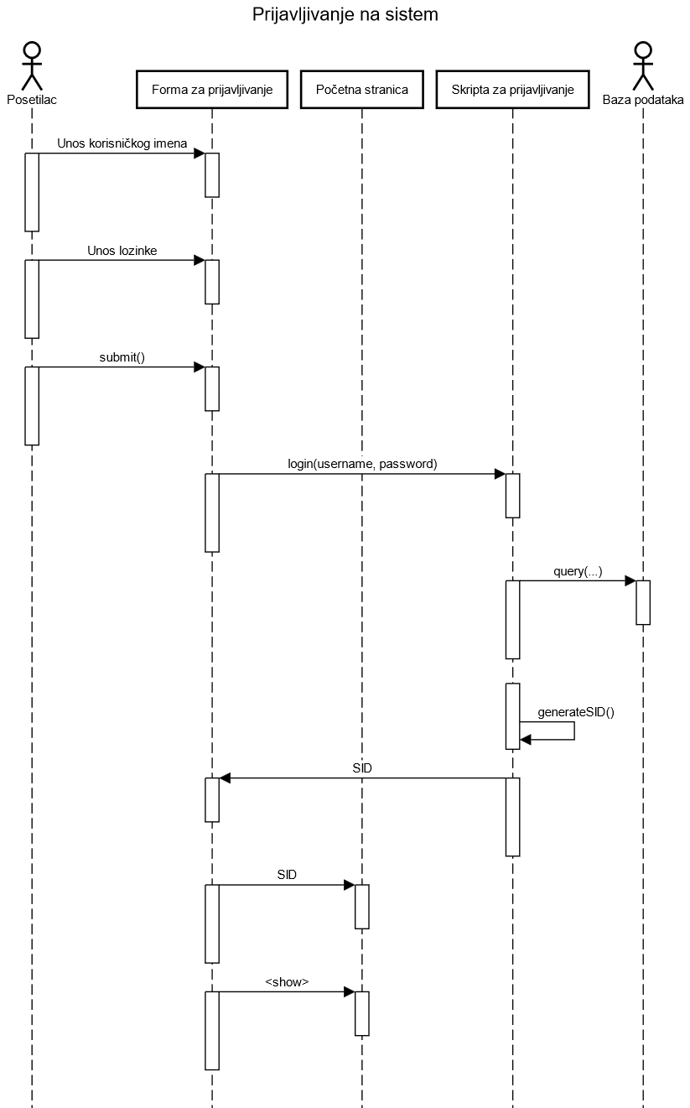

## Ažuriranje podataka o sebi

**Kratak opis:**

Prikaz stranice sa informacijama o tom korisniku.

**Akteri:**

Korisnik, Član tima, Vođa tima, Administrator.

**Preduslovi:**

Nema.

**Osnovni tok:**

1. Izbor opcije za prikaz i ažuriranje podataka o sebi [izuzetak: nevalidni podaci].
2. Prikazuje se stranica sa informacijama o tom članu.

**Izuzeci:**

Nevalidni podaci.

**Posledice:**

Podaci o tom korisniku su ažurirani i tekuća stranica je stranica sa ažuriranim podacima o tom korisniku.

## Podešavanje izgleda radne površine

**Kratak opis:**

Korisnik može da kreira promeni izgled svoje radne površine.

**Akteri:**

Korisnik, Član tima, Vođa tima, Administrator.

**Preduslovi:**

Trenutno je prikazana stranica sa podešavanja radne površine.

**Osnovni tok:**

1. Korisnik bira opciju za podešavanje izgleda radne površine.
2. Korisnik bira neku od ponuđene radne površine.
3. Izgleda radne površine se menja.

**Izuzeci:**

Nema.

**Posledice:**

Izgled radne površine je promenjen.

## Kreiranje tima

**Kratak opis:**

Korisnik može da kreira tim.

**Akteri:**

Korisnik, Član tima, Vođa tima, Administrator.

**Preduslovi:**

Trenutno je prikazana stranica sa informacijama o određenom članu laboratorije.

**Osnovni tok:**

1. Korisnik bira opciju za kreiranje tima.
2. Prikazuje se forma za kreiranje tima.
3. Korisnik ispunjava formu za kreiranje tima.
4. Tim se kreira i korisnik postaje vođa tog tima.

**Izuzeci:**

Nema.

**Posledice:**

Tim je kreiran i prikazuje se radna površina kreiranog tima.

## Dodavanje događaja u kalendaru

**Kratak opis:**

Dodavanje događaja u kalendaru tog korisnika .

**Akteri:**

Korisnik, Član tima, Vođa tima, Administrator.

**Preduslovi:**

Nema.

**Osnovni tok:**

1. Korisnik bira opciju za prikaz kalendara.
2. Prikazuje se stranica sa kalendarom i obavezama.
3. Korisnik bira datum za koji želi da doda događaj.
4. Stranica se osvežava i prikazuje se ažurirani kalendar.

**Izuzeci:**

Nema.

**Posledice:**

Kreiran je događaj i tekuća stranica je stranica sa ažuriranim kalendarom.

## Chat

**Kratak opis:**

Grupno ili direktno razmenjivanje poruka.

**Akteri:**

Korisnik, Član tima, Vođa tima, Administrator.

**Preduslovi:**

Nema.

**Osnovni tok:**

1. Korisnik bira drugog korisnika ili grupu kojoj želi da prosledi poruku.
2. Istorija poruka se pokazuje korisniku.
3. Korisnik šalje poruku nekom drugom korisniku ili grupi.
4. Poruka stiže tom drugom korisniku ili grupi.

**Izuzeci:**

Nema.

**Posledice:**

Poruka je poslata i ažurira se prozor sa istorijom poruka.

## Dodavanje reakcija

**Kratak opis:**

Mogućnost dodavanja reakcija koje su vidljive ostalim članovima tima.

**Akteri:**

Član tima, Vođa tima, Administrator.

**Preduslovi:**

Nema.

**Osnovni tok:**

1. Korisnik dolazi do dela gde želi da ostavi reakciju.
2. Korisnik dodaje reakciju.
3. Ostalim korisnicima se reakcija prikazuje.

**Izuzeci:**

Nema.

**Posledice:**

Prikaz ažurirane stranice sa reakcijom.

## Dodavanje komentara

**Kratak opis:**

Mogućnost dodavanja komentara koji su vidljivi ostalim članovima tima.

**Akteri:**

Član tima, Vođa tima, Administrator.

**Preduslovi:**

Trenutno je prikazana stranica sa zadacima.

**Osnovni tok:**

1. Izbor zadatka na koji želi da ostavi komentar.
2. Pisanje komentara.
3. Klikne se na dugme “Postavi”.
4. Komentar je dodat.

**Izuzeci:**

Nema.

**Posledice:**

Prikaz stranice sa ažuriranim komentarima.

## Prikaz projekata

**Kratak opis:**

Izbor načina prikaza projekata.

**Akteri:**

Član tima, Vođa tima, Administrator.

**Preduslovi:**

Korisniku je otvorena stranica projekta koji želi da pogleda.

**Osnovni tok:**

1. Korisnik otvara stranicu odgovarajućeg projekta.
2. Korisnik otvara padajući meni na kome su prikazane moguće opcije za prikaz projekata.
3. Korisnik bira način prikaza projekta.
4. Projekat se prikazuje u željenom obliku.

**Izuzeci:**

Nema.

**Posledice:**

Projekat će biti prikazan na način koji je korisnik odabrao.

## Kreiranje podzadatka u okviru svog zadatka

**Kratak opis:**

Korisnik kreira novi zadatak unutar već postojećeg zadatka.

**Akteri:**

Član tima, Vođa tima, Administrator.

**Preduslovi:**

Korisnik je na stranici sa određenim zadatkom.

**Osnovni tok:**

1. Bira opciju za izmenu tog zadatka.
2. Prikazuje se forma za kreiranje/izmenu zadatka.
3. Bira opciju za dodavanje podzadatka.
4. Prikazuje se forma za kreiranje zadatka.
5. Korisnik popunjava formu za kreiranje zadatka.
6. Korisnik klikće na dugme “Dodaj”.
7. Novi podzatak je kreiran.
8. Ažuriran je prikaz tog zadatka u okviru liste zadataka i ažuriran je kalendar u skladu sa dodatim podzadatkom.

**Izuzeci:**

[*Podaci o zadatku nisu validni*] Prikazuje se poruka o greški.

**Posledice:**

Korisnik je dodao zadatak i prikazuje se stranica sa ažuriranim zadatkom.

**Dijagram sekvence:**

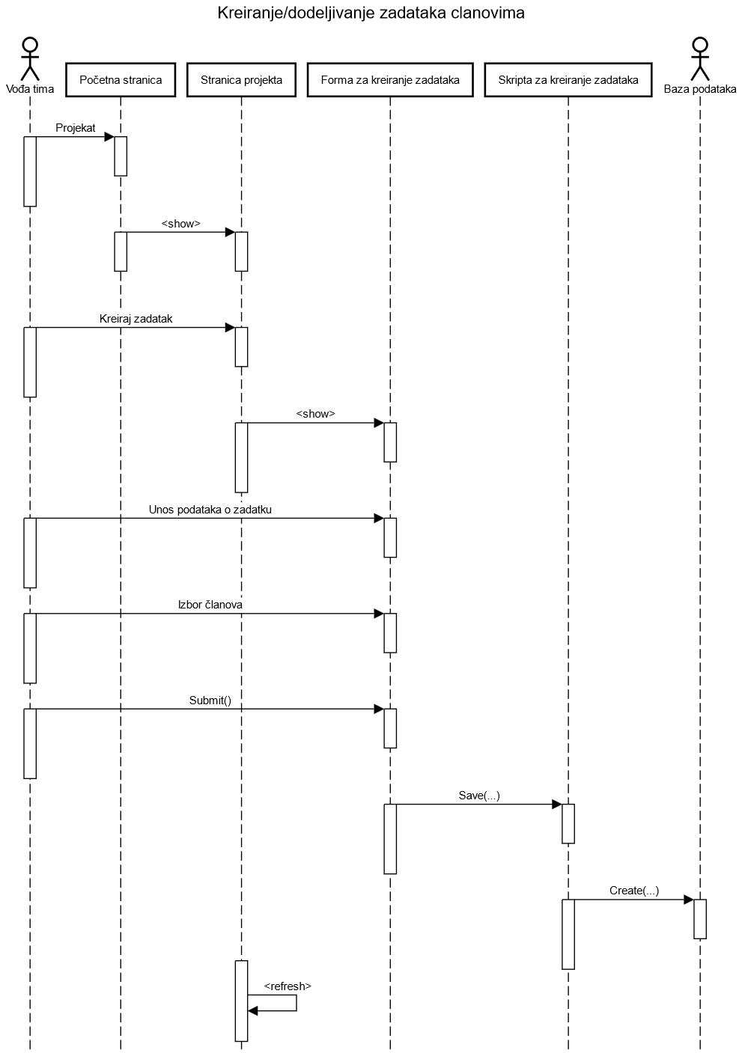

## Premeštanje zadataka iz jedne liste u drugu

**Kratak opis:**

Korisnik ima mogućnost prebacivanja svojih zadatka iz jedne liste u drugu.

**Akteri:**

Član tima, Vođa tima, Administrator

**Preduslovi:**

Korisnik se nalazi na stranici sa svojim zadacima.

**Osnovni tok:**

1. Korisnik bira zadatak koji želi da premesti u drugu listu.
2. Korisnik bira listu u koju zeli da prebaci zadatak.
3. Zadatak je prebačen u drugu listu.

**Izuzetci:**

[*Korisnik pokušava da premesti zadatak koji ne pripada njemu*] Prikazuje se poruka o greški.

**Posledice:**

Zadatak je prebačen u drugu listu i stranica sa ažuriranim listama je prikazana.

## Označavanje zadataka prioritetnim

**Kratak opis:**

Korisnik može da oznaci zadatak prioritetnim.

**Akteri:**

Član tima, vođa tima, Administrator

**Preduslovi:**

Korisnik se nalazi na stranici gde je željeni zadatak.

**Osnovni tok:**

1. Korisnik bira zadatak koji želi da oznaci prioritetnim.
2. Korisnik bira opciju za označavanje zadatka.
3. Zadatak je označen prioritetnim.

**Izuzeci:**

[Korisnik pokušava da oznaci zadatak koji ne pripada njemu] Prikazuje se poruka o greški.

**Posledice:**

Zadatak je označen i prikazuje se ažurirana stranica sa prioritetnim zadatkom.

## Arhiviranje/Brisanje zadataka

**Kratak opis:**

Vođa tima može da obriše ili arhivira zadatak.

**Akteri:**

Vođa tima, Administrator.

**Preduslovi:**

Vođa tima se nalazi na stranici gde se nalazi željeni zadatak.

**Osnovni tok:**

1. Korisnik bira projekat čiji zadatak želi da arhivira ili obriše.
2. Korisnik bira opciju za brisanje ili arhiviranje zadatka.
3. Zadatak se prebacuje u listu arhiviranih zadataka ili se trajno briše.

**Izuzeci:**

Nema.

**Posledice:**

Zadatak je arhiviran/obrisan i prikazuje se stranica sa ažuriranim sadržajem.

## Napuštanje tima

**Kratak opis:**

Korisnik može da napusti tim.

**Akteri:**

Član tima, Vođa tima, Administrator.

**Preduslovi:**

Nema.

**Osnovni tok:**

1. Korisnik se nalazi na stranici tima.
2. Korisnik bira opciju za napuštanje tima.
3. Korisnik napušta tim.
4. U slučaju da je korisnik prethodno bio vođa tima koji napušta, od njega se zahteva da odabere novog vođu od preostalih članova tima ukoliko oni postoje.

**Izuzeci:**

[Vođa tima je jedini član tima] Tim će biti obrisan.

**Posledice:**

Korisnik je napustio tim.

## Kreiranje i dodeljivanje zadataka članovima

**Kratak opis:**

Vođa tima može da kreira zadatak i da ga dodeli bilo kom članu tima.

**Akteri:**

Vođa tima, Administrator.

**Preduslovi:**

Korisnik je prijavljen na portal.

**Osnovni tok:**

1. Korisnik bira opciju za kreiranje zadatka.
2. Prikazuje se forma za kreiranje zadatka
3. Korisnik popunjava formu.
4. Korisnik dodeljuje kreirani zadatak jednom ili više članova svog tima.
5. Korisnik klikće na dugme “Kreiraj zadatak”.
6. Zadatak je kreiran i dodeljen izabranom članu/članovima.
7. Ažurira se prikaz projekta svim članovima i ažurira se kalendar kod članova tima kojima je zadatak dodeljen.

**Izuzeci:**

Nema

**Posledice:**

Zadatak će biti kreiran i dodeljen izabranom korisniku.

## Dodeljivanje prioriteta zadatku

**Kratak opis:**

Vođa tima može da dodeli prioritet zadatku u okviru projekta.

**Akteri:**

Vođa tima, Administrator.

**Preduslovi:**

Korisnik se nalazi na stranici projekta.

**Osnovni tok:**

1. Korisnik bira zadatak kome želi da dodeli prioritet.
2. Korisnik bira opciju za dodeljivanje prioriteta.
3. Dodeljen je prioritet izabranom zadatku.

**Izuzeci:**

Nema

**Posledice:**

Izabrani zadatak je označen prioritetnim i ažurira se prikaz stranice.

## Dodavanje i izbacivanje članova iz tima

**Kratak opis:**

Vođa tima može da dodaje ili izbacuje članove.

**Akteri:**

Vođa tima, Administrator.

**Preduslovi:**

Korisnik se nalazi na stranici tima.

**Osnovni tok:**

1. Korisnik bira opciju za dodavanje člana ili člana u slučaju izbacivanja.
2. Korisnik izbacuje člana iz tima ili šalje zahtev za pridruživanje timu.
3. Član tima je izbačen iz tima ili je zahtev poslat i čeka se na odgovor.

**Izuzeci:**

**Nema**

**Posledice:**

Član je dodat ili izbačen iz tima.

## Kreiranje projekta

**Kratak opis:**

Vođa tima može da kreira projekat.

**Akteri:**

Vođa tima, Administrator.

**Preduslovi:**

Nema

**Osnovni tok:**

1. Korisnik bira opciju za kreiranje projekata.
2. Prikazuje se forma za kreiranje projekta.
3. Korisnik popunjava formu i projekat se kreira.

**Izuzeci:**

[*Podaci o projektu nisu validni*] Prikazuje se poruka o greški na formi za izmenu podataka o projektu.

**Posledice:**

Novi projekat je kreiran.

## Brisanje projekta

**Kratak opis:**

Vođa tima može da izbriše postojeći projekat.

**Akteri:**

Vođa tima, Administrator.

**Preduslovi:**

Nema.

**Osnovni tok:**

1. Korisnik bira opciju za brisanje projekta.
2. Projekat kao i zadaci unutar projekta se brisu.

**Izuzeci:**

Nema

**Posledice:**

Projekat i njegovi zadaci su izbrisani.

## Korišćenje napravljenih šablona

**Kratak opis:**

Vođa tima može da koristi šablone prilikom kreiranja projekta.

**Akteri:**

Vođa tima, Administrator.

**Preduslovi:**

Nema.

**Osnovni tok:**

1. Korisnik kreira projekat.
2. U toku kreiranja projekta bira odgovarajući šablon.
3. Projekat je kreiran po izabranom šablonu.

**Izuzeci:**

Nema

**Posledice:**

Projekat je kreiran i prikazuje se njegova stranica.

## Kreiranje i brisanje liste zadataka

**Kratak opis:**

Vođa tima može da kreira i briše liste zadataka.

**Akteri:**

Vođa tima, Administrator.

**Preduslovi:**

Korisnik se nalazi na stranici projekta.

**Osnovni tok:**

1. Korisnik bira opciju za dodavanje liste ili listu koju želi da obrise.
2. U slučaju kreiranja prikazuje se forma za kreiranje liste.
3. Lista se kreira ili brise.

**Izuzeci:**

Nema

**Posledice:**

Lista zadataka je kreirana ili izbrisana.

## Dodela tagova projektima

**Kratak opis:**

Vođa tima može da dodeli projektima određene tagove.

**Akteri:**

Vođa tima, Administrator.

**Preduslovi:**

Korisnik se nalazi na stranici projekata.

**Osnovni tok:**

1. Korisnik bira projekat kojem želi da doda određeni tag.
2. Korisnik dodeljuje tag projektu.
3. Projekat sadrži dodeljeni tag.

**Izuzeci:**

Nema

**Posledice:**

Projekat sadrži dodeljeni tag.

## Brisanje korisnika

**Kratak opis:**

Administrator može da obrise naloge korisnika aplikacije.

**Akteri:**

Administrator.

**Preduslovi:**

Nema.

**Osnovni tok:**

1. Administrator bira korisnika kog želi da obriše.
2. Administrator bira opciju brisanje za izabranog korisnika.
3. Korisnik je obrisan.

**Izuzeci:**

Nema.

**Posledice:**

Korisnik je obrisan.

## Suspendovanje korisnika

**Kratak opis:**

Administrator može da suspenduje naloge korisnika aplikacije.

**Akteri:**

Administrator.

**Preduslovi:**

Nema.

**Osnovni tok:**

1. Administrator bira korisnika kog želi da suspenduje.
2. Administrator bira opciju suspendovanja za izabranog korisnika.
3. Korisnik je suspendovan.

**Izuzeci:**

Nema

**Posledice:**

Korisnik aplikacije je suspendovan.

# Dodatni zahtevi

## Funkcionalnost

U ovom odeljku su specificirani funkcionalni zahtevi koji su zajednički za više slučajeva korišćenja.

Cogit aplikacija ne zahteva nikakve dodatne funkcionalnosti.

## Upotrebljivost

U ovom odeljku su specificirani zahtevi koji su vezani za, ili utiču na upotrebivosti sistema koji se razvija.

**Korisnički interfejs prilagođen korisniku:**

Korisnički interfejs Cogit aplikacije će biti dizajniran tako da bude omogućeno jednostavno i intuitivno korišćenje bez potrebe za organizovanjem dodatne obuke.

## Pouzdanost

U ovom odeljku su specificirani zahtevi u pogledu pouzdanosti sistema koji se razvija.

**Dostupnost:**

Cogit aplikacija će biti dostupna 24 časa dnevno, 7 dana u nedelji. Vreme kada aplikacije nije dostupna ne sme da pređe 10%.

**Srednje vreme između otkaza:**

Srednje vreme između dva sukcesivna otkaza ne sme da padne ispod 120 sati.

## Performanse

U ovom odeljku su specificirani zahtevi koji definišu željene performanse sistema koji se razvija.

**Broj korisnika koji simultano pristupaju:**

Sistem će da podrži do 1000 simultanih pristupa korisnika portalu.

**Vreme odziva za pristup bazi podataka:**

Vreme potrebno za pristupanje bazi podataka u cilju izvršenje nekog upita ne sme da veće od 5 sekundi.

## Podrška i održavanje

U ovom odeljku su specificirani zahtevi koji treba da poboljšaju stepen podrške i mogućnost održavanja sistema koji se razvija.

Cogit aplikacija ne zahteva posebnu podršku i održavanje.

## Ograničenja

U ovom odeljku su specificirana ograničenja kojih se treba pridržavati pri projektovanju sistema koji se razvija.

**Hardverska platforma:**

Klijentski deo sistema treba da ima mogućnost izvršavanja na bilo kom PC računaru sa minimum Pentium II procesorom i 128 MB RAM memorije.

Serverski deo sistema će raditi na PC računaru sa procesorom Pentium IV i 1GB RAM memorije.

**Tipovi Web čitača:**

Klijentski deo Cogit aplikacije će biti optimizovan za sledeće Web čitače: Internet Explorer 6.0 i noviji, Opera 8.0 i noviji, Firefox (Mozilla), kao i Google Chrome.